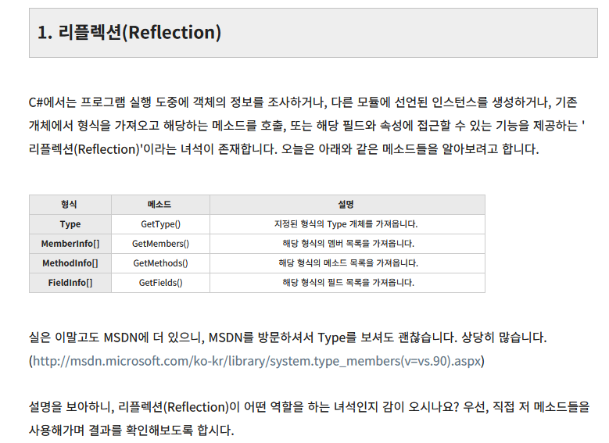

Reflection => 클래스의 생성자라던지, 메소드 명 등을 얻어올 수 있는 것. Using system.reflection으로 사용함. 정보 제공의 목적인 듯.

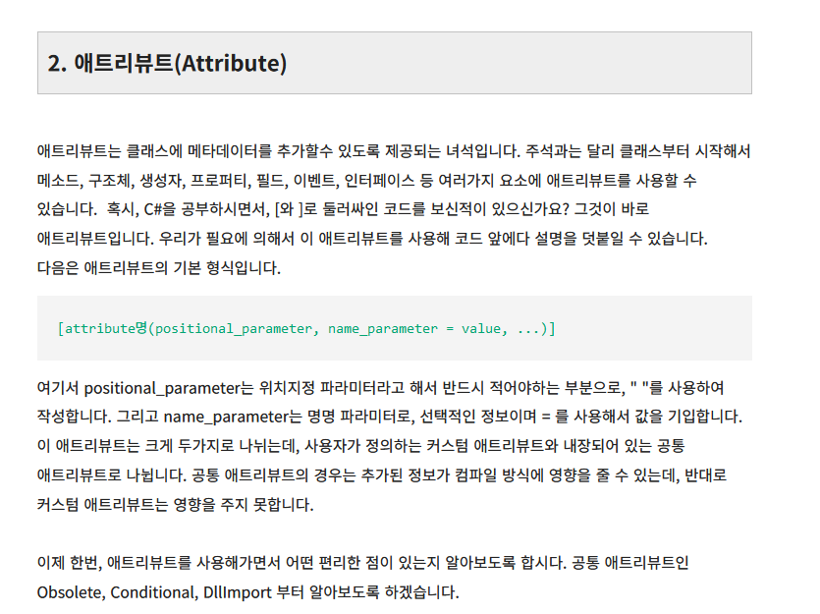

[XmlElement("ANIMATION_ENUM")] 같은 쓰임새를 가짐.

Conditional => 상태(bool) 역할을 함. [Conditional(“name”)] name이 정의되어 있어야함.

Obsolete == deprecate. [Obsolete(“내용”)]

